# 摘　　要

近年来伴随我国社会经济的飞速发展，我国汽车保有量不断增加，汽车已经逐步脱离奢侈品层级进入工薪阶段。汽车在为人民的工作生活带来便利的同时也产生了新的问题。汽车总排放量的增加严重的影响的城市的生态环境，汽车节能减排技术的研究成为业内热门方向，新能源汽车应运而生。伴随新能源汽车的不断普及，充电方案成为了新能源汽车发展的瓶颈，受新能源汽车巡航里程短，充电速度慢的特点决定，新能源汽车对充电服务有着较高的要求。课题研究由此出发，基于Java以及MySQL技术开了一款电动车智能充电服务平台，为新能源汽车用户提供自助式的预约充电服务以及多样化的智能服务。

系统基于新能源汽车用户的实际需求以及充电服务的业务架构将充电服务平台分为个人信息管理系统、充电查询系统、充电桩管理系统、订单系统、消费管理系统、系统管理等七个主要的功能模块。在为用户提供智能化、主动式的充电服务的同时，也可以将充电信息反馈给运营商、交通信息管理部门，让其根据数据信息对各个充电桩进行智能化精细化管理，实现互利共赢。

关键词：新能源汽车；充电服务；智能化管理系统；java；信息管理平台

# **ABSTRACT**

In recent years, with the rapid development of China's social economy, the number of cars in China has been increasing, and cars have gradually moved away from the luxury level into the wage stage. While automobiles bring convenience to people's work and life, they also create new problems. The increase in total vehicle emissions has a serious impact on the ecological environment of cities. The research on energy saving and emission reduction technologies for vehicles has become a hot topic in the industry, and new energy vehicles have emerged as the times require. With the continuous popularity of new energy vehicles, charging schemes have become a bottleneck in the development of new energy vehicles. Due to the characteristics of short cruise mileage and slow charging speed of new energy vehicles, new energy vehicles have high requirements for charging services. Starting from this, the research of the project has developed an intelligent charging service platform for electric vehicles based on Java and MySQL technology, providing self-service reservation charging services and diversified intelligent services for new energy vehicle users.

Based on the actual needs of new energy vehicle users and the business architecture of charging services, the system divides the charging service platform into seven main functional modules: personal information management system, charging inquiry system, charging pile management system, order system, consumption management system, and system management. While providing users with intelligent and proactive charging services, charging information can also be fed back to operators and transportation information management departments, allowing them to intelligently and finely manage each charging pile based on data information, achieving mutual benefit and win-win results.

**Key words:** energy vehicles; Charging service; Intelligent management system

目　　录

摘　　要 I

**ABSTRACT** II

第1章 绪　　论 1

1.1 研究背景与意义 1

1.2国内外研究现状 1

1.2.1国内研究现状 1

1.2.2国外研究现状 2

1.3研究内容 3

1.4相关技术介绍 3

1.4.1 Java语言简介 3

1.4.2 微信开发者工具 3

1.4.3 B/S架构 3

1.4.4 MySQL 介绍 4

1.5本章小结 4

第二章 系统需求分析 5

2.1 可行性研究 5

2.1.1 经济可行性 5

2.1.2 技术可行性 5

2.1.3 操作可行性 5

2.2 系统功能需求 5

2.2.1 确定业务参与者 6

2.2.2 用例建模 6

2.2.3 用例词汇表 7

2.2.4 系统总体用例图 7

2.3 各用例模块描述 7

2.3.1 注册用例 7

2.3.2 登录用例 8

2.3.3 用户管理用例 9

2.3.4 充电桩管理用例 9

2.3.5 电池商品管理用例 10

2.3.6 服务订单管理用例 10

2.4 本章小结 11

第3章 系统总体设计 12

3.1总体设计 12

3.2数据库设计 12

3.2.1E-R图设计 13

3.2.2数据表设计 15

3.3本章小结 18

第4章 系统详细设计与实现 19

4.1 管理员登录 19

4.2 用户管理 20

4.3 充电桩管理 22

4.4 电池商品管理 24

4.5 我的钱包管理 26

4.6 订单服务相关管理 27

4.7 本章小结 29

第5章 系统测试 30

5.1 测试的任务及目的 30

5.2 功能测试 30

5.2.1 用户登录模式模块测试 30

5.2.2 充电桩信息管理功能测试 30

5.2.3 电池信息管理功能测试 31

5.2.4 订单信息管理功能测试 31

5.2 性能测试 31

5.3 本章小结 32

结　　论 33

参考文献 34

致　　谢 36

# 第1章 绪　　论

近年来我国社会经济飞速发展，人们生活质量不断提高。汽车产品已经从少数人拥有的奢侈产品逐步走向大众，截止到2020年末，全球汽车保有量突破了10亿，其中我国汽车保有量突破3亿大关。汽车产品的飞速发展在给人们工作生活带来便利的同时，也造成了一系列的环境问题，节能减排成为了汽车产品重要的发展方向，系能源汽车应运而生。

## 1.1 研究背景与意义

我国目前使用量最多的新能源汽车是以电能作为动力来源的纯电汽车、增程式汽车以及插电式油电混合汽车三种，此类汽车均以电能作为主要的动力来源，受其动力总成驱动原理决定此类汽车具有使用成本低、动力响应强、驾驶体验高以及低排环保等特点逐步被市场认可。目前新能源汽车在我国发展十分迅速，针对中短距离的出行车主更愿意选择新能源汽车，新能源汽车在我国的迅速崛起也带动了周边产业的发展。目前我国超级充电桩发展迅速，伴随新能源汽车数量的激增，全国各地超级充电桩数量规模也不断扩大，我国为了加快基础充电设施得发展与进步相继出台了《关于新能源汽车充电设施建设奖项得通知》登相关文件，全面鼓励社会资本以及民营资本进入充电基础设施建设中，并制定了充电技术、车辆充电接口标准、车辆充电协议登相关标准，让我国充电基础设施建设杜绝垄断全面和规划发展。但我国在充电设施得基础服务建设方面仍处于起步阶段，存在诸多得弊端与不足，主要体现在如下方面。其一，目前有部分平台可以像新能源用户提供相应的信息检索服务，但信息质量较差缺少时效性，导致信息价值较低；其二，由于我国鼓励民营资本以及社会资本加入到充电基础设施的建设中，导致充电站直接缺乏统一的信息管理模式，用户无法掌握实时的充电信息，充电可靠性较差；其三，支付方式相对死板，不能兼容多种支付方式，给用户带来不便。

## 1.2国内外研究现状

### 1.2.1国内研究现状

吴志强基于目前智能手机登移动终端的普及现状，以移动互联网技术为核心设计确定了电动车智能充电管理系统的基本框架，并对此类系统设计中设计的关键技术以及用户需求做出了详细的阐述说明。钟媛设计开发了电动车充电服务管理系统，使用开源代码得php技术，实现了pc和智能手机登移动终端互通得智能管理系统。该系统可以实现人脸付款、无卡式手机付款等诸多高新功能，是目前我国同类系统中在支付方式兼容性上相对出色得平台之一。姚荣设计研发了电动车智能充电服务平台，基于目前电车用户的实际需求，改平台可以在云端查看范围内充电站各个充电桩的使用状态，同时实现预约充电以及导航等功能。结合目前电动车出游比例的不断增加，该系统还可以智能规划出行路线根据车辆实际续航里程，以及出行路线中覆盖的充电站位置，制定出行中的充电计划。潘鸣宇研发了可以与电力内网进行信息交互的基于B/S架构的充电管理平台，依托其可以与电力内网进行信息交互的特殊优势，该系统可以实现云端办理电动汽车业务、预约充电、跨区域充电路线规划等功能。张明华基于gis技术构建了集充电信息管理、出行路径规划、车载终端与手机移动终端互通等诸多功能。

在应用技巧方面，普天充电助手app是目前我国技术较为领先的平台之一。普天充电助手app集充电信息查询、充电账户管理以及历史记录等诸多功能，可以有效的满足新能源汽车用户对于汽车充电信息管理方面的需求。车有强开发的充电巧app，针对充电桩位置搜索的功能进行了高度的创新与扩展，用户可以根据自己实际需求，选择不不同的搜索条件与偏好，为用户打造更为个性化的充电桩位置搜索体验。

### 1.2.2国外研究现状

目前与国内相比，国外发达国家针对充电服务信息化管理平台的研究起步较早，无论在系统的开发经验还是在开发技术方面均全面领先我国，其中美国、日本、德国在该领域的研究最为深入。美国政府最早出台了相关政策针对电动汽车的周边产业发展进行大力扶持，让美国涌现出一批技术先进的电动车充电服务商。其中charger point研发的智能充电管理系统在为用户提供充电网络的同时，也将用户、运行商以及相关部门进行了充分的信息整合，根据实际情况向其提供定位信息、支付信息、充电过程监控等云端数据，同时该系统还支持用户购买私人充电桩，用户在购买后除去自用时间可以通过该平台将充电桩的限制时间段投入运营，并通过app对自己的充电桩进行管理和维护。

目前美国、日本、德国等国家，为了加快自身充电信息服务产业的发展，针对充电信息服务平台中涉及到的信息类型，确定了相关标准，让多家运行商可以组成充电联盟，许多app更是与交通管理部门的信息库实现了交互，在基础的充电信息服务基础上，许多app还增加了违章查询处理、代驾等相关功能。

1.3研究内容

课题是基于目前电动车充电服务信息匮乏现状，从用户实际需求出发设计开发一款电动车智能充电的服务平台。通过该平台可以有效的提高用户充电服务质量。根据系统设计的实际需求以及现有开发条件系统前台功能主要包括个人信息管理、用户管理、超级充电桩管理、电池商品管理、订单管理以及服务信息管理等模块。系统后台使用了全新区分的管理模式，可以针对用户以及管理员赋予不同的系统功能权限。

## 1.4相关技术介绍

### 1.4.1 Java语言简介

Java是近年来十分流行的编程语言之一，它不仅具有C++语言的形式与感觉，同时在编程过程中Java逻辑更加清晰，具有更好的应用兼容性。Java在互联网的分布式环境中有着独特的优势。基于设计网络功能需求，最终全责了java作为主要的编程语言。

### 1.4.2 微信开发者工具

伴随微信的不断普及，微信已经成为国内受众最多的通讯软件之一，微信开发工具集成了chrome devtools以及移动调试模块，可以进行微信小程序以及公众号项目的开发。

### 1.4.3 B/S架构

B/S架构是在C/S架构的基础上技术升级和延伸，该架构是一种三层3-tier的网络架构模式，可以使用浏览器完成与数据库的信息交互，极大的简化了客户端的对终端设备的载荷，降低了开发成本与用户的使用成本。B/S架构结构图如图1-1所示。

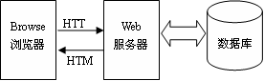

图1-1 B/S结构图

### 1.4.4 MySQL 介绍

MySQL全称关系型数据库管理系统，目前MySQL是在web领域应用最为广泛的后来开发软件之一，MySQL使用SQL开源后台开发语言，有效的降低了开发难度以及开发成本，是中小型信息数据平台以及软件开发的热门软件，本设计在后台部分使用MySQL作为主要的开发软件。MySQL在信息系统开发方面具有如下优势。

1.MySQL使用c++作为基础语言，因此兼容多款编译器，源代码具有极高的可移植性。

2.MySQL是一种开源代码的软件，无需要支付额外费用符合本次开发的成本需求。

3.MySQL可以作为单独的应用程序使用在客户端服务器的网络环境中。

4.支持多种编程语言

5.支持优化后的SQL查询算法，具有更为高效的查询速度。

## 1.5本章小结

第一章为全文绪论，研究课题的背景和意义，并且查阅文献，总结国内外的研究现状；

第二章对系统需求做分析，结合经济、技术、操作三方面探讨可行性，然后根据功能需求，总结系统的业务参与者、用例说明；

第三章系统设计，总结系统的总体设计，数据库设计，并画出实体图，ER图；

第四章总结系统实现的过程，画出时序图，并展示实现效果；

第五章进行系统测试，为系统的可用性做保证。

# 第二章 系统需求分析

需求分析在系统开发中非常重要，它为软件的质量提供保障。需求分析作为软件工程方法中的一步是至关重要的。软件需求工程是一门分析并记录软件需求的学科。需求分析简单地说就是用户需要什么，系统需要什么，对此进行问题的列举，等级的排列，需要缜密的思分析和大量的调研。

## 2.1 可行性研究

### 2.1.1 经济可行性

电动车智能充电系统是一个信息管理类系统，系统前台部分使用B/S架构才用java语言开发，并针对微信小程序加载进行了优化，后台部分使用了MySQL作为主要的开发工具，前台和后台的开发工具均无需支付额外的使用费用，设计开发过程中学校提供场地、电脑等相关设施，并没有产生其他成本。同时该设计开发目的是验证大学四年所学，也是对自己理论知识的一次综合实践验证，而非商业性质的开发不涉及宣传和推广成本，因此本次设计开发具有经济可行性。

### 2.1.2 技术可行性

电动车智能充电系统是一个信息管理系统，基于用户的实际需求，前台方面要求界面简单大方，功能复合预期，后台部分要求数据存储安全可靠，数据检索科学效率，并具备较强的可升级型以及易维护性。基于上述要求基于B/S框架，JAVA前台开发工具、MySQL后台开发工具技术组合符合要求，大学四年已经熟练的掌握了上述开发工具的使用，因此本次设计开发具有技术可行性。

### 2.1.3 操作可行性

本系统功能操作简单但比较完善，用户可以通过在界面上进行简单操作，并且在操作过程中界面会及时提供视觉上的反馈。同时系统避免了出现难以理解的内容，比较符合日常生活中的使用惯性思维，总体来说操作是可行的。

## 2.2 系统功能需求

### 2.2.1 确定业务参与者

采用参与者词汇表进行描述，如表2-1所示

表2-1参与者词汇表

|  |  |  |  |
| --- | --- | --- | --- |
| 序号 | 词汇 | 同义词 | 描述 |
| 1 | 管理员 | 充电站管理用户 | 对系统内容进行管理 |
| 2 | 用户 | 新能源汽车用户 | 用户注册登录浏览 |

### 2.2.2 用例建模

管理员用例图如图2-1所示。

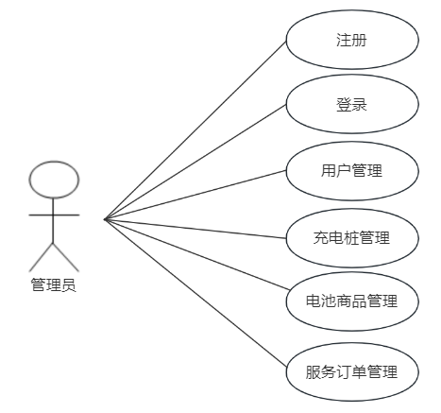

表2-1管理员用例图

用户用例图如图2-2所示。

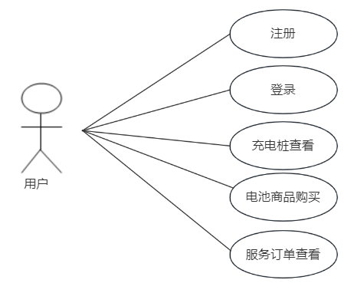

表2-2管理员用例图

### 2.2.3 用例词汇表

智能电动车服务平台如表2-2所示。

表2-2用例词汇表

|  |  |  |  |
| --- | --- | --- | --- |
| 序号 | 词汇 | 同义词 | 描述 |
| 1 | 注册 | 会员在登录之前需要进行账号密码的注册 | 用户、管理员 |
| 2 | 登录 | 会员在浏览之前需要进行登录，然后进入主页面 | 用户、管理员 |
| 3 | 用户管理 | 用于查看、修改、删除用户信息 | 管理员 |
| 4 | 充电桩管理 | 用于 查看评价、修改、删除充电桩信息 | 管理员 |
| 5 | 电池商品管理 | 用于查看、修改、评价、删除电池商品信息 | 管理员 |
| 6 | 服务订单管理 | 用于查看、修改、评价、删除服务订单管理信息 | 管理员、用户 |

### 2.2.4 系统总体用例图

根据系统的使用需求，该平台采用区分权限的管理模式，共设置用户以及管理员两个权限分级。管理员和用户模块具有不同的系统功能权限，其中管理员可以对所有模块信息进行管理操作，用户则只能对注册模块、登录模块进行信息管理操作，其他模块只具备浏览权限。

## 2.3 各用例模块描述

### 2.3.1 注册用例

用户在使用系统各项功能前需要注册对应权限的账号，注册模块用例描述如表2-3所示。

表2-3注册模块用例描述

|  |  |
| --- | --- |
| 用例条目 | 描述 |
| 用例名称 | 注册用例 |
| 主要业务参与者 | 管理员、用户 |
| 其他参与者 | 暂无 |
| 描述 | 该平台属于信息管理平台，需要注册相应账号登录后使用相应功能 |
| 前置条件 | 按要求填写注册所需信息 |
| 后置条件 | 注册完成后，登录系统 |

表2-3(续)注册模块用例描述

|  |  |
| --- | --- |
| 用例条目 | 描述 |
| 触发条件 | 没有账号，需要登录系统时 |
| 基本流程 | 1打开平台在登录界面点击注册，根据系统提示填写相应注册信息  2点击提交注册信息  3账号注册成功 |
| 替代流程 | 信息填写错误、账号填写错误、；两次密码填写不一致时注册失败  信息、账号密码为空时注册失败 |
| 结束 | 注册成功或失败 |
| 待解决问题 | 暂无 |

### 2.3.2 登录用例

用户在系统登录界面，可以选择管理员或用户相应的使用身份，并在登录界面的窗口内输入相应的账号密码，系统在审核校验成功后进入主界面。在使用结束后，可以点退出按钮退出账号。

登录模块用例如表2-4所示。

表2-4登录模块用例描述

|  |  |
| --- | --- |
| 用例条目 | 描述 |
| 用例名称 | 登录用例 |
| 主要业务参与者 | 管理员、用户 |
| 其他参与者 | 暂无 |
| 描述 | 登录后才可以使用系统的各项功能 |
| 前置条件 | 必须已经注册相应权限的账号 |
| 后置条件 | 根据账号权限使用相应的系统功能 |
| 触发条件 | 登录操作时触发 |
| 基本流程 | 1在系统账号登录界面，输入账号密码  2系统在后台对登录信息进行验证，审核账号密码信息  3登录成功 |
| 替代流程 | 账号密码输入错误时登录失败  账号密码为空时登录失败 |
| 结束 | 登录成功或者失败 |
| 实现约束说明 | 必须已经注册 |
| 待解决问题 | 暂无 |

### 2.3.3 用户管理用例

管理员在使用相应权限账号登录系统后，可以使用用户管理模块，对用户信息进行查看、修改、添加以及删除。用户管理模块用例描述如表2-5所示。

表2-5用户管理用例描述

|  |  |
| --- | --- |
| 用例条目 | 描述 |
| 用例名称 | 用户管理用例 |
| 主要业务参与者 | 管理员 |
| 其他参与者 | 暂无 |
| 描述 | 管理员登录后可以修改用户信息 |
| 前置条件 | 登录管理员账号 |
| 后置条件 | 查看、修改、添加、删除用户信息 |
| 触发条件 | 登录后进行用户信息的查看、修改、添加、删除操作 |
| 基本流程 | 1登录系统进入用户管理界面  2进行相关信息的操作  3成功 |
| 替代流程 | 用户信息修改失败 |
| 结束 | 查看结束或修改成功 |
| 待解决问题 | 无 |

### 2.3.4 充电桩管理用例

管理员在登录系统后，使用充电桩管理模块，可以对充电桩的相关信息进行添加、修改、删除等操作。充电桩用例描述如表2-6所示。

表2-6充电桩管理用例描述

|  |  |
| --- | --- |
| 用例条目 | 描述 |
| 用例名称 | 充电桩管理用例 |
| 主要业务参与者 | 管理员 |
| 其他参与者 | 暂无 |
| 描述 | 管理员登录后对充电桩相关信息进行管理 |
| 前置条件 | 管理员账号登录系统 |
| 后置条件 | 管理充电桩相关信息 |
| 触发条件 | 点击充电桩管理 |

表2-6（续）充电桩管理用例描述

|  |  |
| --- | --- |
| 用例条目 | 描述 |
| 基本流程 | 1登录系统点击充电桩管理  2对充电桩相关信息进行管理  3成功 |
| 替代流程 | 信息管理错误，重新进行 |
| 结束 | 信息处理成功 |
| 待解决问题 | 无 |

### 2.3.5 电池商品管理用例

管理员在登录相应权限账号后，使用该模块可以对电池类商品的基础信息进行添加、修改、删除等操作。电池商品管理模块用例描述如表2-7所示。

表2-7电池商品管理用例描述

|  |  |
| --- | --- |
| 用例条目 | 描述 |
| 用例名称 | 电池商品管理模块用例 |
| 主要业务参与者 | 管理员 |
| 其他参与者 | 暂无 |
| 描述 | 管理员在登录相应权限账号后使用该模块对电池商品信息进行管理 |
| 前置条件 | 登录管理员账号 |
| 后置条件 | 对电池商品信息进行管理 |
| 触发条件 | 点击电池商品管理模块 |
| 基本流程 | 1点击电池商品管理模块  2对电池商品信息进行管理操作  3成功 |
| 替代流程 | 信息修改错误，返回原界面 |
| 结束 | 信息处理成功 |
| 待解决问题 | 无 |

### 2.3.6 服务订单管理用例

管理员使用相关权限账号登录系统后，可以使用服务订单管理模块，对服务订单中产生的各类信息进行添加、修改、删除等管理操作。服务订单用例描述如表2-8所示。

表2-8服务订单管理用例描述

|  |  |
| --- | --- |
| 用例条目 | 描述 |
| 用例名称 | 服务订单管理用例 |
| 主要业务参与者 | 管理员 |
| 其他参与者 | 暂无 |
| 描述 | 管理员登录后对服务订单相关信息进行管理 |
| 前置条件 | 管理员账号登录系统 |
| 后置条件 | 管理服务订单信息 |
| 触发条件 | 点击服务订单管理 |
| 基本流程 | 1登录系统点击服务订单管理  2对服务订单信息进行管理  3成功 |
| 替代流程 | 信息管理错误，重新进行 |
| 结束 | 信息处理成功 |
| 待解决问题 | 无 |

## 2.4 本章小结

本章针对系统开发的技术可行性、经济可行性进行了研究，确定软件的开发价值。在系统的需求分析中，阐述了系统各个模块的用例描述以及运行时序。

# 第3章 系统总体设计

在本章中，我们将根据系统总体设计的模块划分，对系统进行详细设计，包括各个模块的详细设计和实现方案。本章首先介绍系统的整体架构设计，然后最后详细介绍系统的数据库设计,并且画出ER图。

## 3.1总体设计

通过前面的功能分析可以将电动车智能充电服务平台的功能分为用户和管理员两个不同的功能权限。

1、一般用户的功能及权限

所谓一般用户就是指还没有注册的过客,他们可以浏览主页面上的信息。但如果有中意的电动车智能充电服务信息需要进入后台操作时，要登录注册，只有注册成功才有的权限。

2、管理员的功能及权限

用户信息的添加和管理，电动车智能充电服务信息添加和管理，文档信息添加和管理以及网站信息管理，这些都是管理员的功能。

3、系统功能结构图

系统功能结构图是系统设计阶段，系统功能结构图只是这个阶段一个基础，整个系统的架构决定了系统的整体模式，是系统的根据。电动车智能充电服务平台的整个设计结构如图3-1所示。

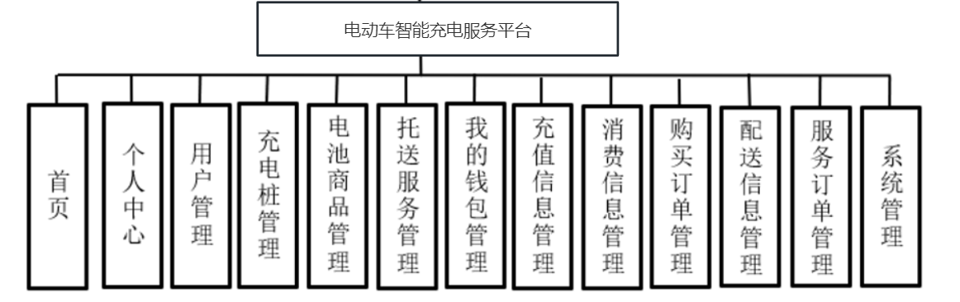

图3-1系统功能结构图

## 3.2数据库设计

电动车智能充电平台其本质是一个充电相关信息管理系统，数据库是信息管理系统的核心。数据库的开发质量和稳定性直接决定系统各项功能的实现情况。为了确保数据库的数据处理效率以及稳定性，就需要数据库系统设计合理，结构清晰。数据库设计需要从如下几个方面进行。

其一，要基于设计的基本数据处理类型以及数据处理需求，确定数据库的概念模型，模型要与实际使用情况相吻合。

其二，根据数据类型和结构，确定e-r图，理顺数据关系，最终建模要符合设计的预期要求。

### 3.2.1E-R图设计

系统总体E-R图如图3-2所示。

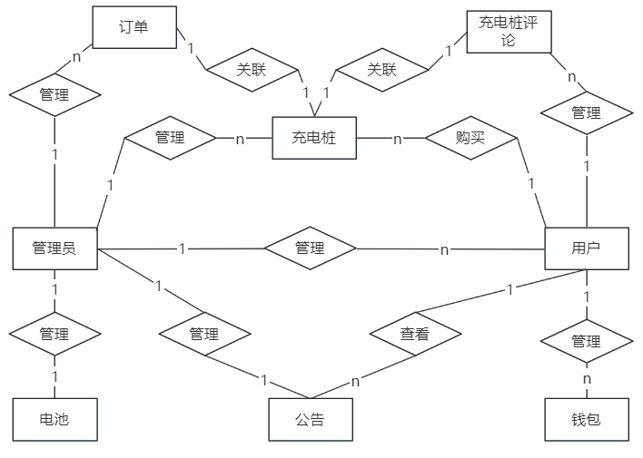

图3-2系统总体E-R图

购买订单实体属性如图3-3所示。

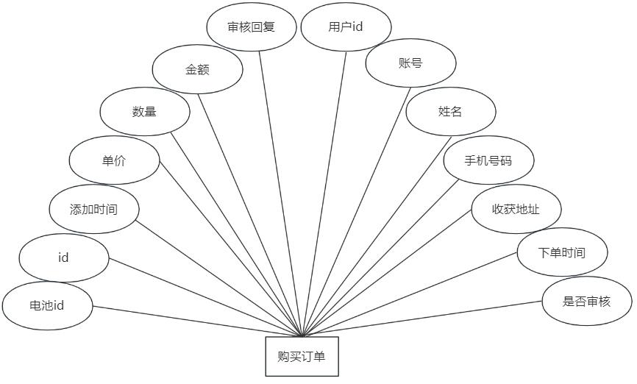

图3-3购买订单实体属性图

充电桩评论属性如图3-4所示。

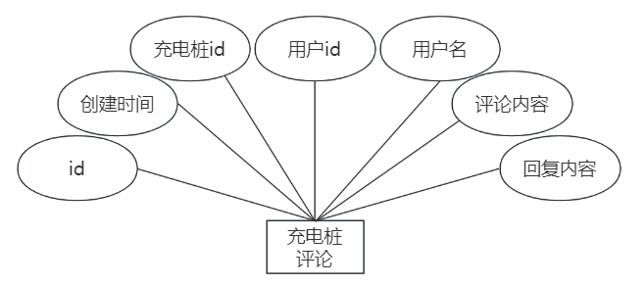

图3-4 充电桩评论实体属性图

电池商品属性如图3-5所示。

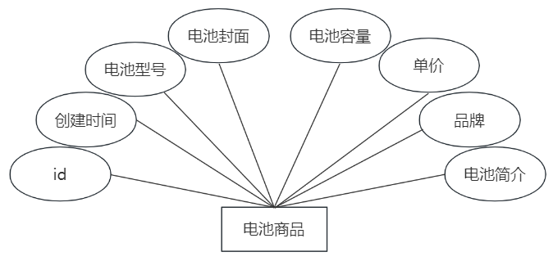

图3-5 电池商品实体属性图

钱包实体属性如图3-6所示。

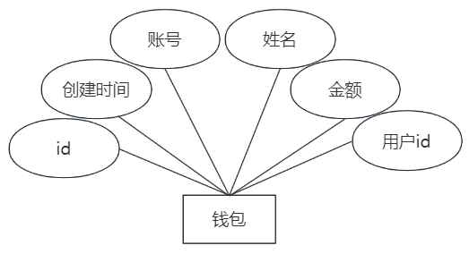

图3-6 钱包实体属性图

用户实体属性如图3-7所示。

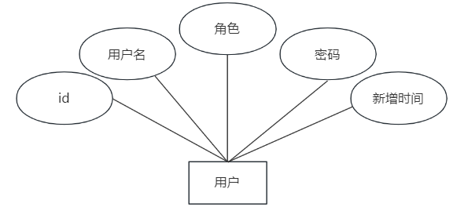

图3-7 用户实体属性图

充电桩实体属性如图3-8所示。

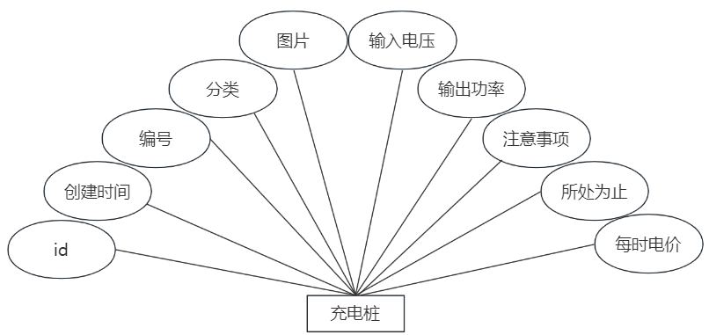

图3-8充电桩实体属性图

公告实体属性如图3-9所示。

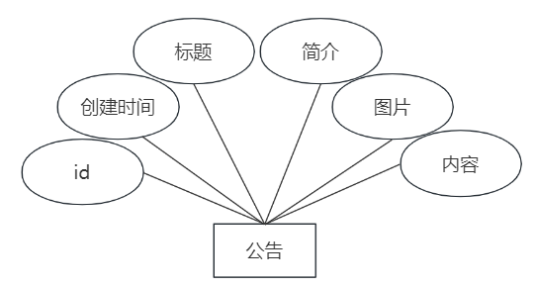

图3-9公告实体属性图

### 3.2.2数据表设计

购买订单表如表3-1所示。

表3-1购买订单

|  |  |  |  |  |  |
| --- | --- | --- | --- | --- | --- |
| 字段名称 | 类型 | 长度 | 字段说明 | 主键 | 默认值 |
| id | bigint |  | 主键 | 主键 |  |
| addtime | timestamp |  | 创建时间 |  | CURRENT_TIMESTAMP |
| dianchixinghao | varchar | 40 | 电池id |  |  |
| danjia | int |  | 单价 |  |  |
| shuliang | int |  | 数量 |  |  |
| jine | int |  | 金额 |  |  |
| pinpai | varchar | 30 | 品牌 |  |  |
| zhanghao | varchar | 20 | 账号 |  |  |
| xingming | varchar | 40 | 姓名 |  |  |

表3-1（续）购买订单

|  |  |  |  |  |  |
| --- | --- | --- | --- | --- | --- |
| 字段名称 | 类型 | 长度 | 字段说明 | 主键 | 默认值 |
| shouhuodizhi | varchar | 40 | 收货地址 |  |  |
| shoujihaoma | varchar | 30 | 手机号码 |  | shoujihaoma |
| xiadanshijian | datetime |  | 下单时间 |  |  |
| sfsh | varchar | 4 | 是否审核 |  |  |
| shhf | longtext | 4294967295 | 审核回复 |  |  |
| userid | bigint |  | 用户id |  |  |

充电桩评论表如表3-2所示。

表3-2 充电桩评论表

|  |  |  |  |  |  |
| --- | --- | --- | --- | --- | --- |
| 字段名称 | 类型 | 长度 | 字段说明 | 主键 | 默认值 |
| id | bigint |  | 主键 | 主键 |  |
| addtime | timestamp |  | 创建时间 |  | CURRENT_TIMESTAMP |
| refid | bigint |  | 充电桩id |  |  |
| userid | bigint |  | 用户id |  |  |
| nickname | varchar | 40 | 用户名 |  |  |
| content | longtext | 4294967295 | 评论内容 |  |  |
| reply | longtext | 4294967295 | 回复内容 |  |  |

电池商品表如表3-3所示。

表3-3 电池商品

|  |  |  |  |  |  |
| --- | --- | --- | --- | --- | --- |
| 字段名称 | 类型 | 长度 | 字段说明 | 主键 | 默认值 |
| id | bigint |  | 主键 | 主键 |  |
| addtime | timestamp |  | 创建时间 |  | CURRENT_TIMESTAMP |
| dianchixinghao | varchar | 40 | 电池型号 |  |  |
| dianchifengmian | varchar | 20 | 电池封面 |  |  |
| dianchirongliang | varchar | 20 | 电池容量 |  |  |
| danjia | int |  | 单价 |  |  |
| pinpai | varchar | 40 | 品牌 |  |  |
| dianchijianjie | longtext | 4294967295 | 电池简介 |  |  |

钱包表如表3-4所示。

表3-4 钱包

|  |  |  |  |  |  |
| --- | --- | --- | --- | --- | --- |
| 字段名称 | 类型 | 长度 | 字段说明 | 主键 | 默认值 |
| id | bigint |  | 主键 | 主键 |  |
| addtime | timestamp |  | 创建时间 |  | CURRENT_TIMESTAMP |
| zhanghao | varchar | 40 | 账号 |  |  |
| xingming | varchar | 20 | 姓名 |  |  |
| jine | int |  | 金额 |  |  |
| userid | bigint |  | 用户id |  |  |

用户表如表3-5所示。

表3-5用户表

|  |  |  |  |  |  |
| --- | --- | --- | --- | --- | --- |
| 字段名称 | 类型 | 长度 | 字段说明 | 主键 | 默认值 |
| id | bigint |  | 主键 | 主键 |  |
| nickname | varchar | 40 | 用户名 |  |  |
| role | varchar | 10 | 角色 |  | 管理员 |
| token | varchar | 40 | 密码 |  |  |
| addtime | timestamp |  | 新增时间 |  | CURRENT_TIMESTAMP |

充电桩表如表3-6所示。

表3-6充电桩

|  |  |  |  |  |  |
| --- | --- | --- | --- | --- | --- |
| 字段名称 | 类型 | 长度 | 字段说明 | 主键 | 默认值 |
| id | bigint |  | 主键 | 主键 |  |
| addtime | timestamp |  | 创建时间 |  | CURRENT_TIMESTAMP |
| bianhao | varchar |  | 编号 |  |  |
| fenlei | varchar |  | 分类 |  |  |
| tupian | varchar | 40 | 图片 |  |  |
| shurudianya | varchar | 30 | 输入电压 |  |  |
| shuchugonglv | varchar | 30 | 输出功率 |  |  |
| zhuyishixiang | varchar | 60 | 注意事项 |  | 1 |
| suochuweizhi | varchar | 60 | 所处位置 |  |  |

表3-6（续）充电桩

|  |  |  |  |  |  |
| --- | --- | --- | --- | --- | --- |
| 字段名称 | 类型 | 长度 | 字段说明 | 主键 | 默认值 |
| meishidanjia | int |  | 每时单价 |  |  |

公告表如表3-7所示。

表3-7公告信息

|  |  |  |  |  |  |
| --- | --- | --- | --- | --- | --- |
| 字段名称 | 类型 | 长度 | 字段说明 | 主键 | 默认值 |
| id | bigint |  | 主键 | 主键 |  |
| addtime | timestamp |  | 创建时间 |  | CURRENT_TIMESTAMP |
| title | varchar | 60 | 标题 |  |  |
| introduction | longtext | 4294967295 | 简介 |  |  |
| picture | varchar | 50 | 图片 |  |  |
| content | longtext | 4294967295 | 内容 |  |  |

## 3.3本章小结

本章主要完成了系统的详细设计，确定了系统的前后台功能模块，设计了后台数据库的e-r实体图以及数据库用表。

# 第4章 系统详细设计与实现

在完成了需求分析和总体设计等过程后，就需要对系统的详细功能进行设计和实现，并根据需求确定最适合的技术和方法，并建立实现系统的具体方案。在这个阶段，需要对系统进行细致的设计和开发，以确保系统的高效稳定的运行。

## 4.1 管理员登录

用户可以进行登录操作，填写账号密码，点击提交发送到后台控制器，控制器进行业务上的逻辑处理后将信息发送到数据库进行查询，并将结果返回到浏览器，浏览器将提示操作是否成功，跳转到登录页面。时序图如图4-1所示。

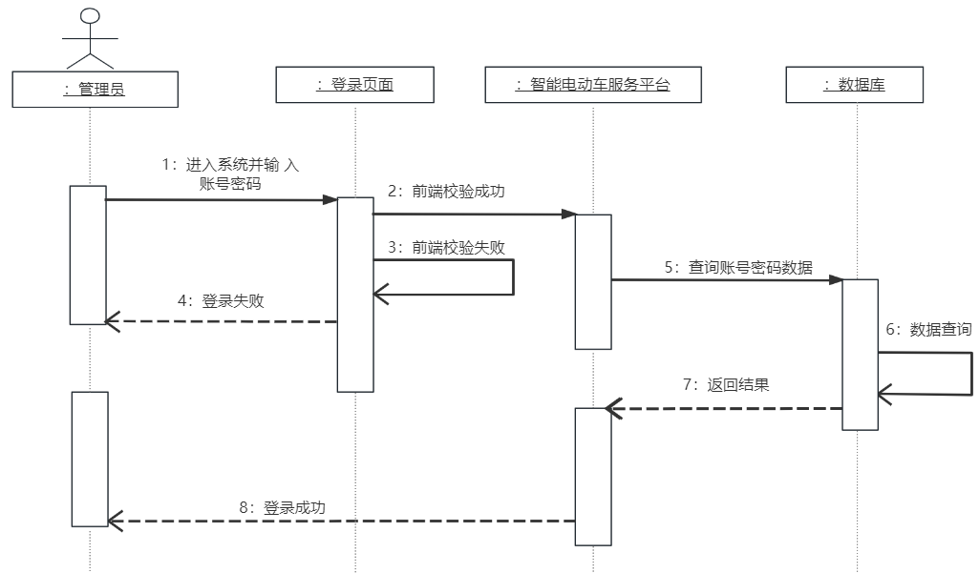

图4-1管理员登录时序图

实现效果如图4-2所示。



图4-2管理员登录界面

流程图如图4-3所示。

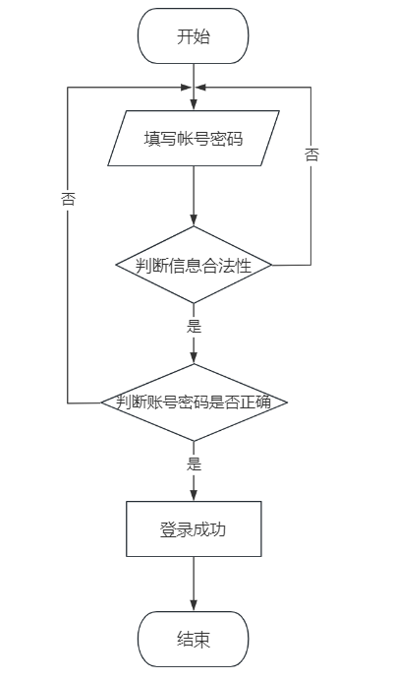

图4-3 管理员登录流程图

管理员登录系统后，可以对首页、个人中心、用户管理、充电桩管理、电池商品管理、托送服务管理、我的钱包管理、充值信息管理、消费信息管理、购买订单管理、配送信息管理、服务订单管理、系统管理等功能进行相应操作。

## 4.2 用户管理

管理员登录后可以对用户信息进行管理，进入对应的模块后可以进行管理，点击修改要修改的数据并提交，控制器进行业务上的逻辑处理后将信息并更新数据库，并将结果返回到浏览器，浏览器将提示操作是否成功。如图4-4所示。

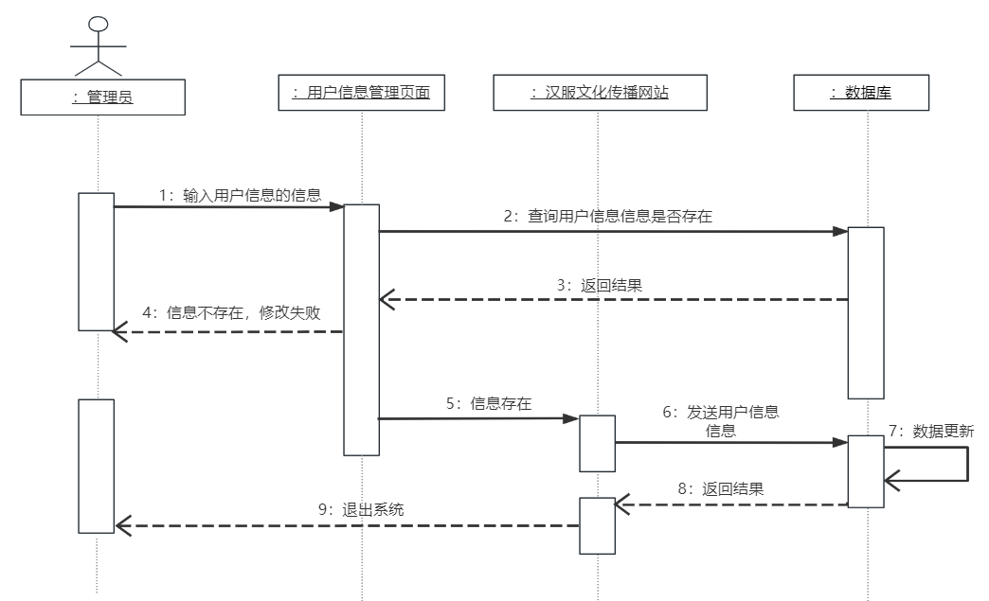

图4-4用户管理时序图

实现效果如图4-5所示。

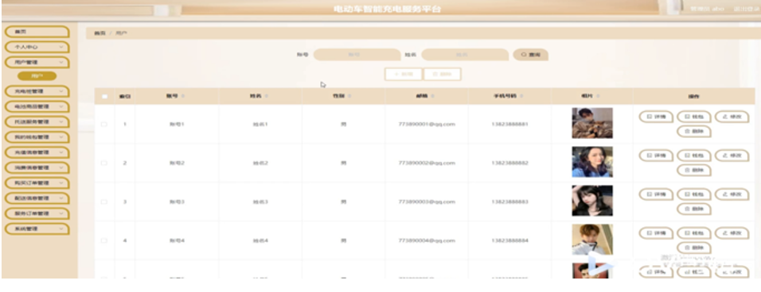

图4-5用户管理页面

用户管理模块界面部分采用MVC模式实现页面的布局和风格。使用BootStap框架快速创建适应不同屏幕尺寸的响应式网页，轻松实现常用的页面元素。使用jQuery 的Ajax实现页面与后台之间的数据交互，在不刷新页面的情况下更新数据。后端使用Java语言和MySQL数据库实现数据接口和业务逻辑。使用Spring框架的依赖注入特性，SpringMVC的MVC架构简化开发流程并规范代码结构。并且通过减少配置文件的数量和复杂性来自动配置项目依赖项和属性，用户管理的流程图如图4-7所示。

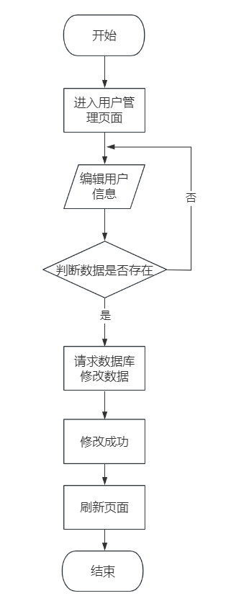

图4-6 用户管理流程图

## 4.3 充电桩管理

充电桩管理，在充电桩管理页面可以对索引、编号、分类、图片、输入电压、输出功率、注意事项、所处位置、每时单价等内容进行详情，修改，查看评论或删除等操作，时序图如图4-7所示。

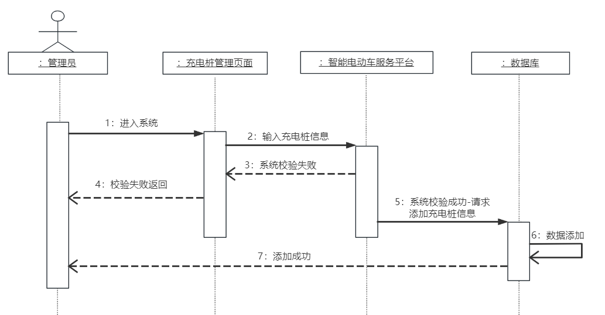

图4-7 充电桩管理时序图

实现效果如图4-8所示。

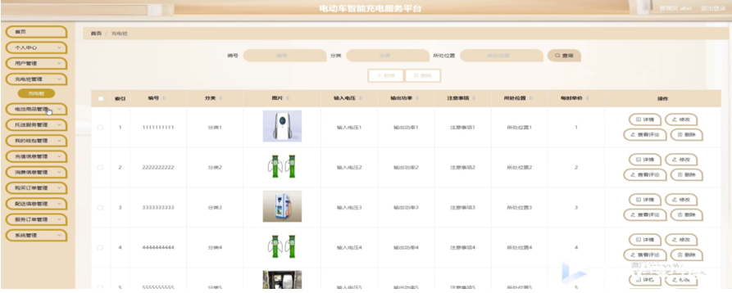

图4-8充电桩管理界面图

在充电桩管理模块中，管理员可查看充电桩信息。查看充电桩的名称、价格等信息，并且支持管理员编辑相关信息，智能电动车服务平台在前端可以对充电桩信息进行一系列的管理，在前端页面中添加充电桩表单，填写好相关信息点击提交。在提交按钮被点击时，使用Ajax发送请求到后台控制器。后台控制器接收请求后，调用相关映射文件中的Sql语句将用户信息保存在数据库中，相应的信息通过控制器返回浏览器，浏览器根据返回的数据做出一系列提示，流程图如图4-9所示。

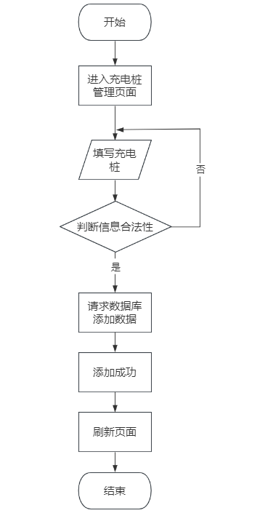

图4-9充电桩管理时序图

## 4.4 电池商品管理

电池商品管理，在电池商品管理页面可以对索引、电池型号、电池封面、电池容量、单价等内容进行详情，修改，查看评论和删除等操作，如图4-10所示。

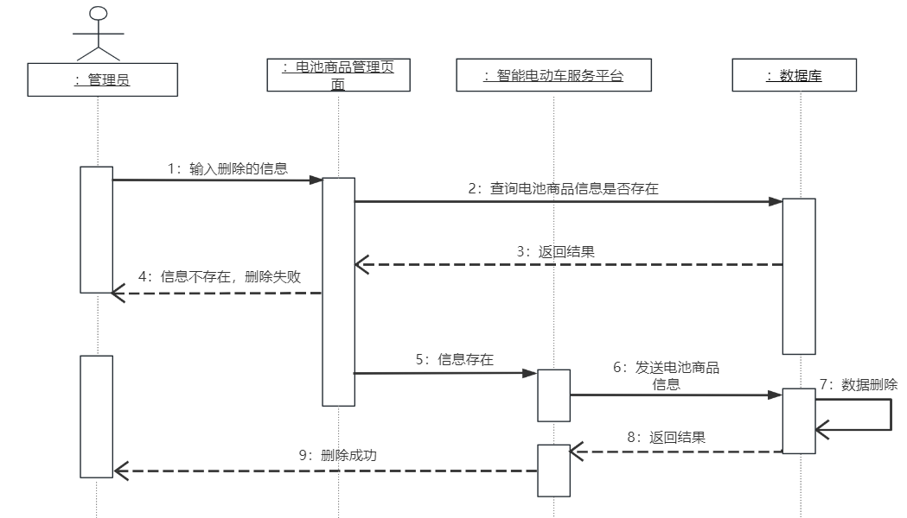

图4-10电池商品管理时序图

实现效果如图4-11所示。

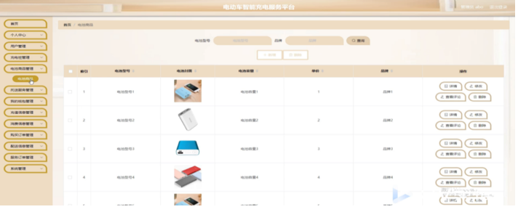

图4-10电池商品管理页面

流程图如图4-12所示。

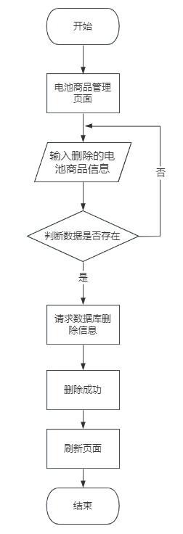

图4-12电池商品管理流程图

## 4.5 我的钱包管理

我的钱包管理，在我的钱包管理页面可以对索引、账号、姓名、金额等内容进行详情，消费，修改或删除等操作，如图4-13所示。

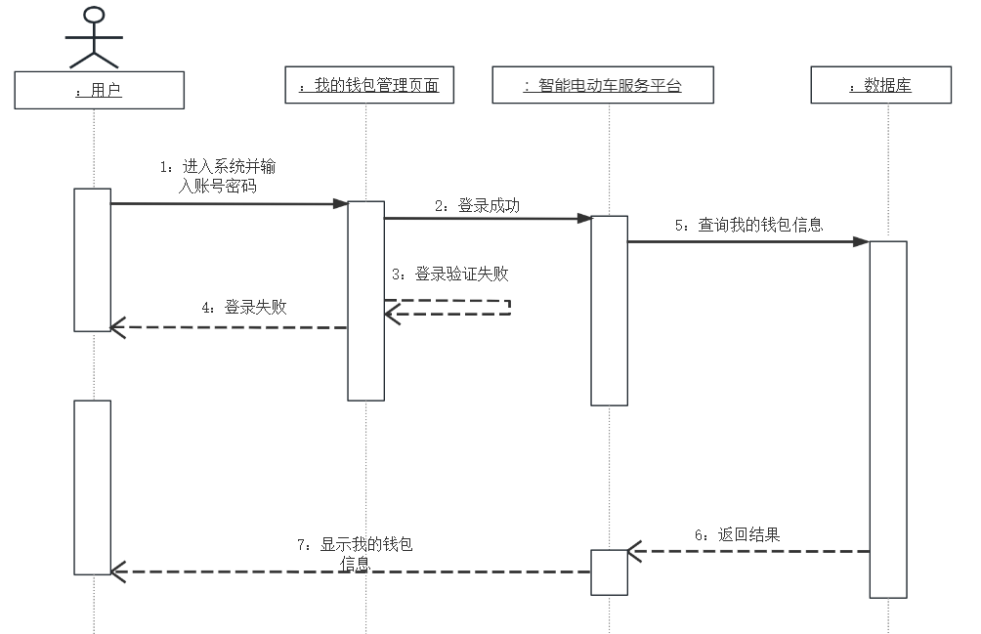

图4-13我的钱包管理时序图

实现效果如图4-13所示。

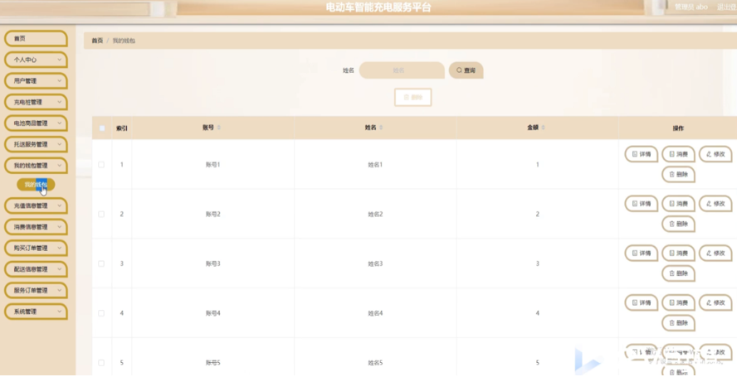

图4-14我的钱包管理页面

我的钱包管理流程图如图4-15所示。

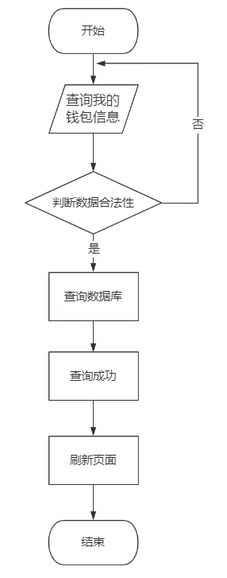

图4-15我的钱包管理流程图

## 4.6 订单服务相关管理

消费信息管理，在消费信息管理页面可以对索引、消费编号、账号、姓名、金额、发送日期等内容进行详情，修改或删除等操作，如图4-16所示。

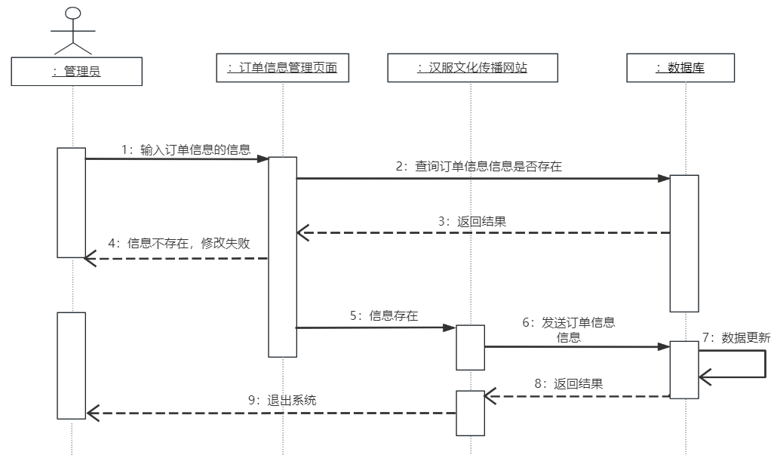

图4-16订单管理时序图

实现效果如图4-16所示。

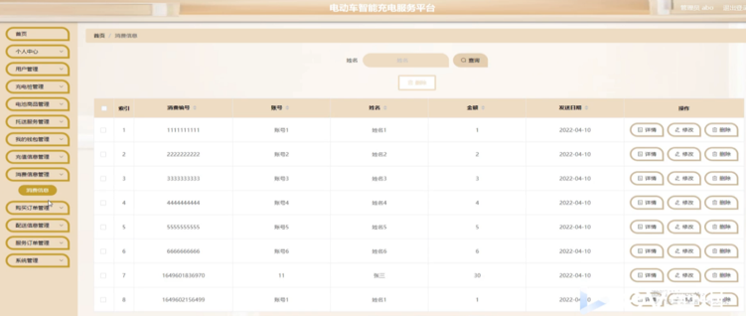

图4-17订单管理页面

流程图如图4-18所示。

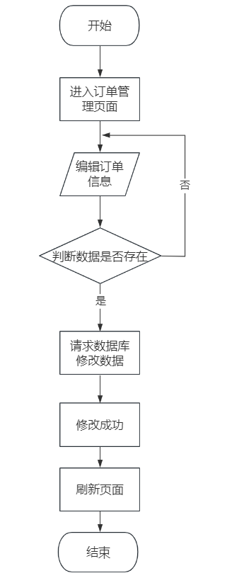

图4-18订单管理流程图

## 4.7 本章小结

本章主要描述了对电动车智能充电系统的的实现过程。首先描述了系统的基本任务，然后阐述了系统的各个功能模块实现方法。还介绍系统的详细设计内容，详细描述了系统设计所需要的技术、系统各个模块设计与展示图片。包含了整个项目各个模块的设计原理与流程以及各个模块的实现图。结构清晰易于理解，功能完备。

# 第5章 系统测试

软件功能的实现过程是一个复杂的编码和逻辑计算过程，软件在设计开发过程中，难免会出现编译错误、逻辑错误以及其他人为原因产生的问题以及BUG。为了确保软件可以顺利实现预期功能，软件在开发完毕后需要根据软件的预期功能对其进行测试，确保软件可以平稳运行并可以实现各项系统功能。

## 5.1 测试的任务及目的

进行软件测试主要是为了验证产品或者系统是否完成了实现功能，测试能够防止系统出现错误，还能降低开发成本减少不必要的花销，其次测试的好处包括防止错误、降低开发成本和提高性能。其次，通过软件的检测可以对项目的安全性进行鉴别。向开发人员提供软件测试的反馈，并为项目的安全性评价提供必要的资料。此外，软件的检测保证在正式发布之前能够满足在线要求。在每一个开发过程中不断跟踪和对软件的测试。还有，软件测试还能保证系统到达预期的标准，从而能够尽快上线[15]。

在本系统中，主要测试前端和后端，分别对系统的不同模块进行测试，比如用户主持、用户登录等功能是否实现，实现过程中是否出现问题等。是否能够处理不同的数据。前端主要测试：用户界面的实现和不同界面的交互情况，后端主要测试系统经过管理后前后端链接是否顺畅，前端界面是否及时更新，更新是否有误。

## 5.2 功能测试

### 5.2.1 用户登录模式模块测试

用户登录如图5-1所示：

表5-1 用户登录测试用例

|  |  |  |  |  |  |  |
| --- | --- | --- | --- | --- | --- | --- |
| 序号 | 输入 | | 预期结果 | | 实际结果 | 测试结果 |
| 1 | 账号：000，密码：111 | 登录失败 | | 登录失败 | | 成功 |
| 2 | 账号：admin，密码：‘’ | 登录失败 | | 登录失败 | | 成功 |
| 3 | 账号:admin密码：admim | 登录成功 | | 登录成功 | | 成功 |

### 5.2.2 充电桩信息管理功能测试

充电桩信息管理模块测试如表5-2所示。

表5-2 充电桩信息功能测试用例

|  |  |  |  |  |
| --- | --- | --- | --- | --- |
| 序号 | 输入 | 预期结果 | 实际结果 | 测试结果 |
| 1 | “1” | 展示充电桩信息 | 展示充电桩信息 | 成功 |
| 2 | “1”“北区” | 出现新增充电桩 | 出现新增充电桩 | 成功 |
| 3 | “1”“南区” | 充电桩信息更新 | 充电桩信息更新 | 成功 |
| 4 | “1” | 充电桩信息消失 | 充电桩信息消失 | 成功 |
| 5 | “2” | 新增充电桩失败 | 新增充电桩失败 | 成功 |

### 5.2.3 电池信息管理功能测试

电池信息管理模块测试如表5-3所示。

表5-3 电池信息功能测试用例

|  |  |  |  |  |
| --- | --- | --- | --- | --- |
| 序号 | 输入 | 预期结果 | 实际结果 | 测试结果 |
| 1 | “超能” | 展示电池信息 | 展示电池信息 | 成功 |
| 2 | “超能”“123” | 出现新增电池 | 出现新增电池 | 成功 |
| 3 | “超能”“456” | 电池信息更新 | 电池信息更新 | 成功 |
| 4 | “超能” | 电池信息消失 | 电池信息消失 | 成功 |
| 5 | “南孚” | 新增电池失败 | 新增电池失败 | 成功 |

### 5.2.4 订单信息管理功能测试

订单信息管理模块测试如表5-4所示。

表5-4 订单信息功能测试用例

|  |  |  |  |  |
| --- | --- | --- | --- | --- |
| 序号 | 输入 | 预期结果 | 实际结果 | 测试结果 |
| 1 | “202305” | 展示订单信息 | 展示订单信息 | 成功 |
| 2 | “202305”“0” | 出现新增订单 | 出现新增订单 | 成功 |
| 3 | “202305”“1” | 订单信息更新 | 订单信息更新 | 成功 |
| 4 | “202305” | 订单信息消失 | 订单信息消失 | 成功 |
| 5 | “202306” | 新增订单失败 | 新增订单失败 | 成功 |

## 5.2 性能测试

性能测试是保证客户体验的重要测试，用于检测系统的相应时间是否在客户的验收标准内，对查找慢SQL、优化代码都有着重要意义。本次性能测试通过Jmeter工具进行测试，对接口进行性能校验，负载测试如表5-5所示。

表 5-5 系统负载关系

|  |  |  |  |  |  |  |
| --- | --- | --- | --- | --- | --- | --- |
| 序号 | 用户数 | 请求方式 | 请求路径 | 间隔时间 | 测试数 | 通过数 |
| 1 | 100 | GET | /znddc/ddc/list | 10ms | 100 | 100 |
| 2 | 300 | GET | / znddc /dc/list | 10ms | 300 | 300 |
| 3 | 400 | GET | / znddc /dingdan/list | 10ms | 400 | 400 |
| 4 | 500 | GET | / znddc /qianbao/list | 10ms | 500 | 500 |

## 5.3 本章小结

软件测试是软件开发中的重中之重，在项目管理过程中，强调的是每个过程的每一个环节都要进行测试，保证系统在每个阶段可以控制。本章着重对前台首页、购物车模块、用户注册模块和数码产品管理模块进行了详细的测试说明。通过反复大量的测试，每个模块均测试成功。

# 结　　论

随着我国改革开放以来，中国人民生活水平快速提高，工业化的科技产品走进千家万户。计算机网络技术大量普及，硬件成本也日渐降低，因此，企业员工管理系统是有其诞生的可能性的，且具有很好的前景。

我国目前使用量最多的新能源汽车是以电能作为动力来源的纯电汽车、增程式汽车以及插电式油电混合汽车三种，目前新能源汽车在我国发展十分迅速，它在我国的迅速崛起也带动了周边产业的发展。因此本文立足与实际，立志于解决之电动车的管理问题，使用信息化和互联网技术提高相关的管理水平。本系统采用Java语言开发，B/S架构为基础，MySQL提供数据服务，平台跨微信小程序和PC，技术成熟，经过严谨的需求调研、模块设计和详尽的测试，开发出了一套高效、可用性强的智能电动车服务平台。系统严格按照需求分析制作相关模块，并利用所学知识尽力完成。

本系统具有以下优点：有较高的适用性，选用B/S结构，可以在绝大部分个人平台上使用该系统；系统将用户权限进行划分，管理员和用户能看到及操作的信息不一样，两者具备不同的操作权限；界面简单明了，大部分人都可以正常使用。

但是金无足赤，人无完人，任何事务都有其优点和缺点，本系统仍有部分缺陷需要重视：UI方面的美化程度不够，UI的设计需要考虑广大人民群众的审美需求，本文由于撰写的时间和资金有限，未能完成大范围的相关调查，只能在有限的群体内，获得界面设计的评价；另外，系统采用单体式开发架构，虽然利于前期的敏捷开发，但是在后期团队协作时可能存在不变，这一点在后期可能引入分布式技术来改进相关的技术，这都需要我在日后的学习和工作过程中不断的完善。

# 参考文献

[1] 徐文倩,谢丹艳,黎柳,江晓航.基于JSP的美食分享网站的设计与实现[J].电脑知识与技术,2023,19(09):57-59.DOI:10.14004/j.cnki.ckt.2023.0421.

[2] 陈毓秀.《计算机应用基础》课程网站的设计与实现[J].软件,2022,43(12):52-55.

[3] 赵婉彤.基于PHP与MySQL的动态网站设计与实现[J].电脑编程技巧与维护,2022(08):103-105+109.DOI:10.16184/j.cnki.comprg.2022.08.022.

[4] 宋婧荣,杜佩尧,李君恺,梁鑫,陈玲,马帅,刘婷.医药系统网站的设计与实现[J].软件工程,2022,25(08):59-62+58.DOI:10.19644/j.cnki.issn2096-1472.2022.008.013.

[5] 蒋莉.东阳古镇旅游网站设计与实现[J].信息与电脑(理论版),2022,34(12):113-116.

[6] 向桂玲.基于HTML5技术的跨平台门户网站设计与实现[J].信息与电脑(理论版),2022,34(07):228-230.

[7] 李慧卿,卢昕,徐新爱.数据结构课程学习网站的设计与实现[J].电脑知识与技术,2022,18(09):30-32.DOI:10.14004/j.cnki.ckt.2022.0470.

[8] 宋蒲斌,王奔,王昶,刘翔.网络安全等级保护下的门户网站设计与实现[J].长江科学院院报,2022,39(01):155-159.

[9] 吴波,段元梅.基于Vue的音乐网站设计与实现[J].无线互联科技,2022,19(01):48-49.

[10] 张术梅.MVC架构下网站的设计与实现思考[J].信息记录材料,2022,23(01):92-94.DOI:10.16009/j.cnki.cn13-1295/tq.2022.01.036.

[11] 梁辰,江小静,严竞雄,段和恒,贾龙豪.基于Web的人口结构预测网站设计与实现[J].无线互联科技,2021,18(24):61-62.

[12] 单树倩,任佳勋.基于SpringBoot和Vue框架的数据库原理网站设计与实现[J].电脑知识与技术,2021,17(30):40-41+50.DOI:10.14004/j.cnki.ckt.2021.2868.

[13] 秦洪新,刘丽,成爱民,彭雪峰,解天宇.贵州农产品交易云网站设计与实现[J].福建电脑,2021,37(10):107-109.DOI:10.16707/j.cnki.fjpc.2021.10.028.

[14] 袁江琛.基于ASP.NET+三层架构的美食菜谱网站的设计与实现[J].信息与电脑(理论版),2021,33(18):164-166.

[15] 卢云霞.浅谈个人博客网站的设计与实现[J].内蒙古科技与经济,2021(17):78-79+81.

[16] 王雪,李宛盈.校园二手物品交易网站的设计与实现[J].科学技术创新,2021(26):102-103.

[17] 叶琼.安徽省基层政务公开标准化规范化专题网站设计与实现[J].电脑知识与技术,2021,17(25):99-101.DOI:10.14004/j.cnki.ckt.2021.2501.

[18] 陈锦佳,陶逸帆,崔坤鹏.基于热度的视频推荐网站设计与实现[J].信息与电脑(理论版),2021,33(15):195-197.

[19] 肖洁,曹双双,廖明可.“智慧健康·少儿成长平台”网站设计与实现研究[J].信息与电脑(理论版),2021,33(12):149-151.

[20] Kaur A, Singh J. Design and Implementation of an Online Shopping System Using Spring Boot and AngularJS[C]// 2020 International Conference on Inventive Research in Computing Applications (ICIRCA). IEEE, 2020: 1-5.

# 致　　谢

我要向我的指导老师，表示衷心的感谢，感谢他的帮助与指导。

他对我非常的关心，每个星期都会对我进行指导，时时关心我的毕业设计的进度，经常以各种短信，QQ等形式来与我进行联系，时刻督促我的论文进度。如果说毕业设计的完成是很辛苦的一件事，那么其中最辛苦的莫过于我的指导老师，因为我都是只要完成自己的就好，而他每每都是多份的论文需要反复的检查，反复的指导，而他从未有任何的抱怨。几乎每次的论文要求都会提前准备，按时交至系统的，这跟老师的时刻督促是离不开的。他让我明白，完成毕设，合理的时间安排是多么的重要。他对于我每次提交的不够成熟的论文，都是细心修改，几乎是没有批评的，当拿到修改意见的时候，就能看出老师的耐心及责任心。对于我的论文，他都能如此的一丝不苟，我们有何理由不认真对待自己的作品。在整个过程中，因为老师的不断提点，耐心教导，才有我不断的进步。在网站开发过程中总是能引导我，开发我的思路，一些及时的意见使我能及时的改正不足，原本系统很多功能不齐全，在他的指导下，我才能及时的完成任务，在这里我再次表示深深的感谢。通过本次毕业设计，我才真正明白什么是设计，什么是开发，系统开发才算是真正的实践，所以当自己真正花心思去研究，去开发的时候，看到系统成形的那刻是很有成就感的。我想，这最后的实践经历，对我尤为重要，尤为可贵，这些对我以后的工作和学习都将会是一种帮助。

还有不得不感谢身边的小伙伴，毕竟个人的知识力量是很有限，遇到问题的时候，还是多亏同学的帮助，通过同学介绍，看到更多有利于网站开发的书籍，也通过不同同学的各种意见，才能更好的改进系统。